**Paris for foodies**

* **Au Passage**(1 bis passage de Saint Sébastien, 75011) Δυνατή μουσική -συχνά πανκ και τολμηρό εποχικό μενού που καταγράφεται στον μαυροπίνακα. Μικρά πιάτα σε λογική tapas όπου το κρέας σερβίρεται nose-to-tail, το χταπόδι ιταλο-ιαπωνίζει και τα κρασιά είναι φυσικά.
* **Jinchan Shokudo**(154 Rue du Faubourg Saint-Antoine, 75012) Αυθεντική ιαπωνική gastropub (Izakaya) με ρεαλιστική τιμολόγηση έναντι των αθηναϊκών! Σπουδαία τραγανή αξία το τηγανητό κοτόπουλο Chicken Karaage και η Nasu Dengaku, λαχταριστή μελιτζάνα με λευκό miso και yuzu που λιώνει στο στόμα.
* **Le P'tit Troquet** (28 rue de l’Exposition, 75007) Μια ανάσα από τον πύργο του Άιφελ και εν τούτοις καθόλου tourist trap, αυτό το κλασσικό εστιατόριο αναβιώνει μνήμες γαλλικής κουζίνας με μοσχάρι bourguignon και ζουμερό στήθος πάπιας. Οι λάτρεις της crème brûlée ορκίζονται σε αυτή.

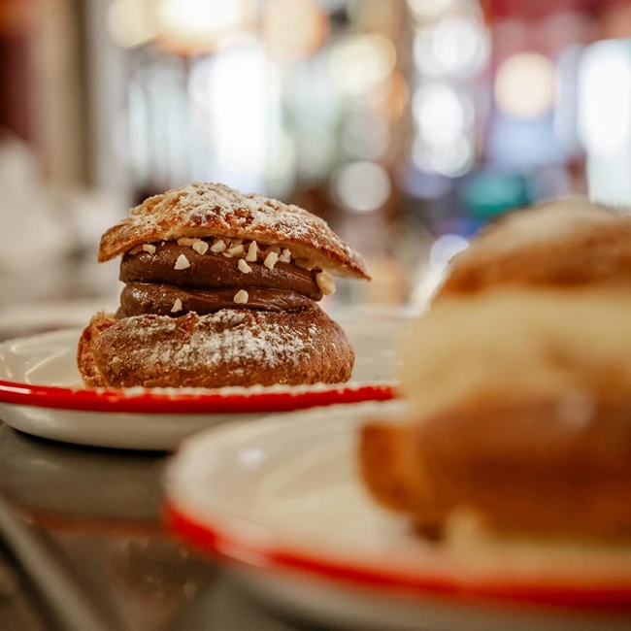

*Αναπολογητικά ρεαλιστικό Παρίσι με ωραίο προφιτερόλ στο Chez Jeannette*

* **Petit Nuage Paris**(51 Rue Basfroi, 75011) Παιχνιδιάρικη ατμόσφαιρα με street food αναφορές και ένα μπιστρονομικό μενού με ελαφριές εκδοχές γαλλικών πιάτων. Ωραίο το λαβράκι με πατάτες σχάρας, πράσα και βούτυρο καρότου, ενώ εντυπωσιάζει η λίστα κοκτέιλ.
* **Polidor** (41 rue Monsieur le Prince, 75006) Αγυάλιστο αλλά πολύ ατμοσφαιρικό εστιατόριο από το 1845 σε στιλ "έχουμε σερβίρει κάποτε James Joyce κι Ernest Hemingway, μην περιμένετε ζεστή υποδοχή". Κερδίζει -διαχρονικά- το μοσχαρίσιο φιλέτο με σπιτικές τηγανητές πατάτες και η ρουστίκ tarte tatin.
* **Pho Tai**(13 rue Philibert-Lucot, 75013) Στα όρια του cult αυτό το μικροσκοπικό βιετναμέζικο με το γκράντε ενυδρείο κερδίζει στην σχέση ποιότητας- τιμής με τις πεντανόστιμα bo bun και σούπες phô να έχουν τρυπώσει στον οδηγό Michelen.
* **Chez Jeannette** (47 rue du Faubourg Saint-Denis, 75010) Αναπολογητικά ρεαλιστικό Παρίσι με τα σκονισμένα φώτα του '40, τραπεζοκαθίσματα με PVC και αργό service. Περιμένετε καλομαγειρεμένα classics όπως φιλέτα, burger, ωραίες βελουτέ αλλά και σούπερ κοκτέιλ. Ίσως και την Léa Seydoux που συχνάζει εκεί.

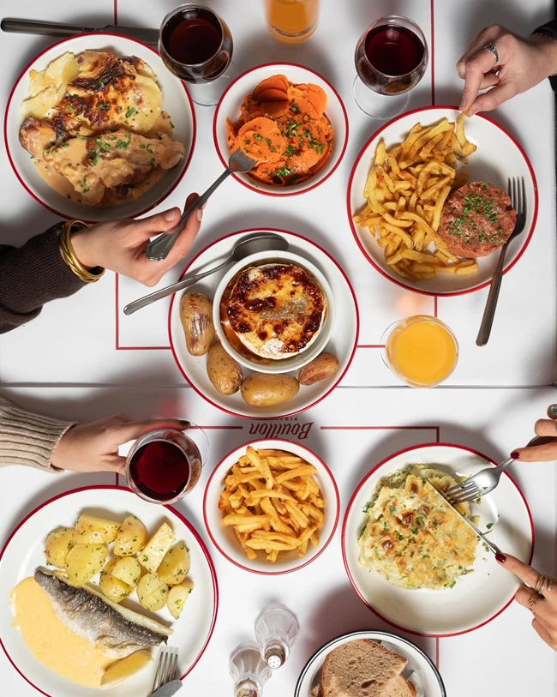

*Bouillon Pigalle και γενικά όλα τα bouillon είναι η πιο οικονομική εκδοχή της γαλλικής κουζίνας*

* **Aux Petits Oignons**(11 Rue Dupont de l’Eure, 75020) Σε μια παλλαϊκή γειτονιά, αυτό το απλό φαινομενικά μπιστρό έχει ως καύσιμο του δυνατή κρεατοφαγία με πρωταγωνιστές το entrecôte και το tartare με υλικά φρεσκότατα και τιμές προσιτές για παριζιάνικα δεδομένα.
* **Bouillon Pigalle** (22 Bd de Clichy, 75018) Τα bouillon αντιστοιχούν στα ελληνικά μαγειρεία, μονάχα που σερβίρουν τις comfort συνταγές σε art nouveau σάλες με πολυελαίους. Με περίπου 20 ευρώ θα έχετε αυγά με μαγιονέζα, συκώτι μοσχαριού (ή φιλέτο αν δεν τολμάτε) και προφιτερόλ. Αλλά σίγουρα θα περιμένετε στην ουρά.
* **Neko Ramen** (6 Rue de la Grange Batelière, 75009) Kεντρίζει αμέσως το ενδιαφέρον ο ινσταγκραμικός χώρος με την ανθισμένη κερασιά, ωστόσο δεν θα μπορείτε να πάρετε τα μάτια σας -και τα chopsticks- από το αχνιστό μπολ με ramen που έρχεται σε διάφορες εκδοχές. Τα gyozas και τα soba noodles επιβάλλεται να μπουν στην παραγγελία.

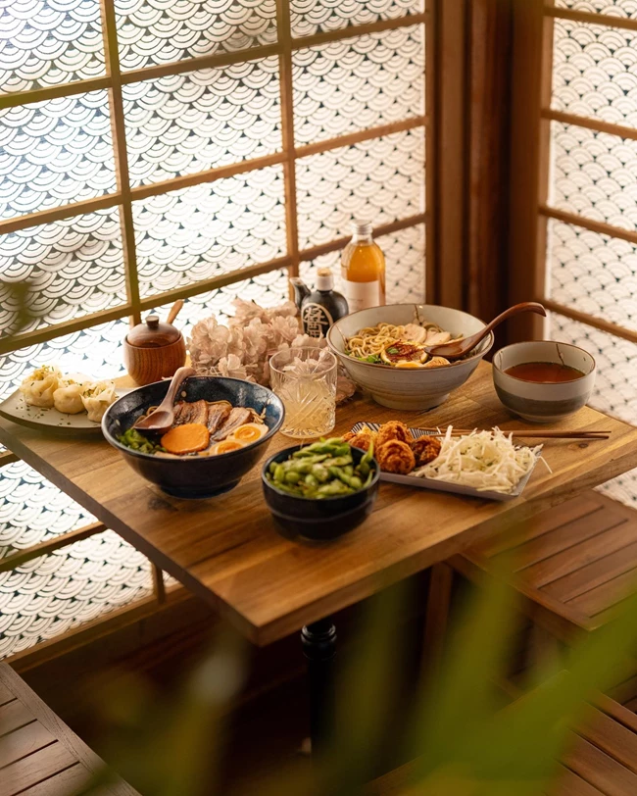

*Θα είναι σαν Ιαπωνία... αλλά δεν θα είναι στο Neko Ramen*